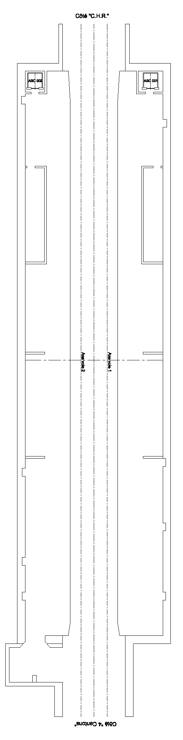  Z7A  Z8A  Z7B  Z8B  Z7D  Z7C  Z8C  Z23A  Z24A  Z23B  Z24B  Z8D | Station GAMBETTA – Niveau sous-quais
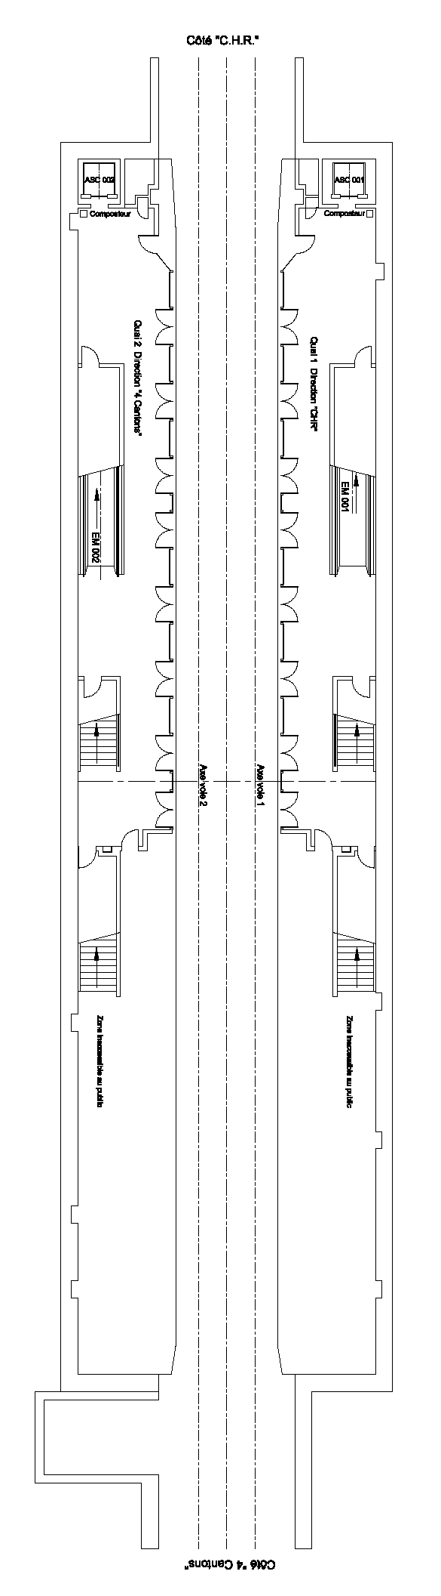  Z6A  Z3A  Z4A  Z1A  Z2A  Z4B  Z3B  Z6B  Z5A  Z5B  Z6C  Z1B  Z2B  Z4C  Z3C  Z2C  Z1C  Z6D  Z5C  Z3D  Z4D | Station GAMBETTA – Niveau des quais
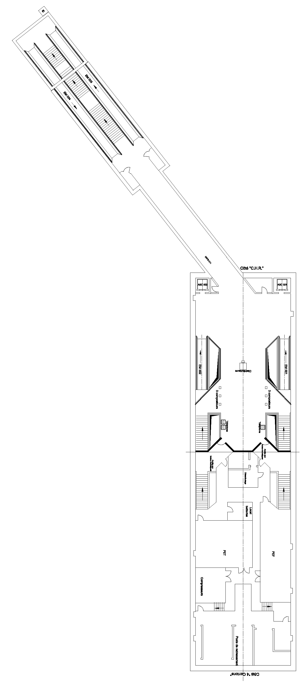  Z10F1  Z10F  Z10F3  Z10F2  Z10G  Z10D  Z10E  Z10C1  Z10C  Z10G1  Z10H  Z10J  Z10I  Z10B  Z10K  Z10M  Z10L  Z10A  Z19  Z11A  Z20  Z11C  Z11B  Z26A  Z25A  Z26B  Z25B | Station GAMBETTA – Niveau Salle des billets et locaux techniques

